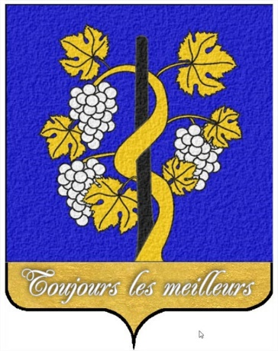

Le CEP BAULOIS
Réunion du 17 octobre 2024

Chers amis du Cep Baulois,
Ce soir, nous avons le plaisir de vivre l’un des moments les plus appréciés de notre club :

Les Coups de Cœurs des Adhérents

Cette soirée est dédiée à la découverte des vins préférés de certains d’entre nous.
Un grand merci à nos quatre membres qui ont accepté de partager leurs coups de cœur et de nous faire voyager à travers leurs sélections personnelles. Leur passion et leur générosité font de cette soirée un moment unique et convivial. Merci à eux :

Alain Chapurlat, Luc Piton, Gérard Meurlet et Patrice Frappat
Je tiens à rappeler que ce type de partage est au cœur de l’esprit de notre club. Il est important de continuer à s’engager et à proposer des dégustations pour que nous puissions organiser les 12 réunions prévues l’année prochaine. Chacun peut participer, et c'est une belle occasion de faire découvrir des vins que l’on affectionne. Cela n’est pas difficile, et tout le monde a sa place dans cette aventure œnologique.
Enfin, en tant que Président fondateur du Cep Baulois, je vous informe que je ne me représenterai pas pour l'année à venir. Il est donc essentiel, dès à présent, de penser à un candidat pour assurer la relève et garantir la pérennité de notre club. Nous élirons le prochain bureau lors de l’assemblée générale de novembre.
Que chacun en prenne bonne note et se mobilise !
Merci à tous et excellente dégustation !

Les 4 « Coups de Cœur » de ce soir

Cerdon pétillant rosé
Ce vin effervescent issu du Bugey est une véritable explosion de fraîcheur et de fruits rouges. Élaboré principalement à partir de Gamay et de Poulsard, le Cerdon se distingue par sa robe rose éclatante et ses arômes de fraises et framboises. Doux et léger en alcool, il offre une sensation légèrement sucrée en bouche, parfaite pour l'apéritif ou un dessert fruité. Son côté festif et pétillant égaye les papilles dès la première gorgée.
Clos Floridène blanc 2017
Issu des Graves, ce vin blanc de 2017 est un bel assemblage de Sauvignon Blanc et de Sémillon. Son nez dévoile des notes de fruits à chair blanche, comme la pêche, avec une pointe d’agrumes et une subtile touche florale. En bouche, l'attaque est vive, suivie d'une belle rondeur grâce au Sémillon, avec une légère minéralité en fond. Ce millésime, parfaitement équilibré, se marie bien avec des poissons grillés ou des fromages frais.
Blaye rouge Petit Grelot 2020
Ce Blaye Côtes de Bordeaux 2020 est un vin rouge qui incarne l'esprit généreux de son terroir. Élaboré principalement à partir de Merlot, il offre au nez des arômes intenses de fruits noirs, tels que la mûre et la cerise, accompagnés de touches épicées. En bouche, il est à la fois rond et structuré, avec des tanins souples et une belle persistance. Idéal pour accompagner des viandes rouges ou des plats en sauce.
Domaine de l'Hospitalet
Ce vin du Languedoc, produit par Gérard Bertrand, est un assemblage de Syrah, Grenache et Mourvèdre. Il présente un nez expressif de fruits rouges mûrs et d'épices douces. En bouche, l'Hospitalet séduit par sa richesse et son élégance, avec des tanins fondus et une belle complexité aromatique. Ce vin puissant mais équilibré accompagne parfaitement des viandes grillées ou des plats méditerranéens.

Ces courtes descriptions devraient apporter une belle introduction à vos dégustations !

Les étiquettes

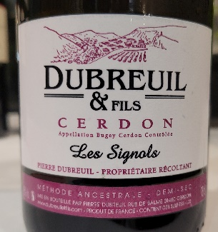 | 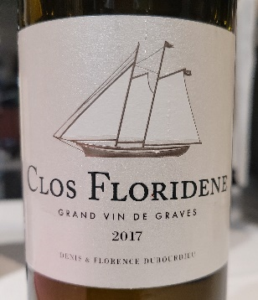 | 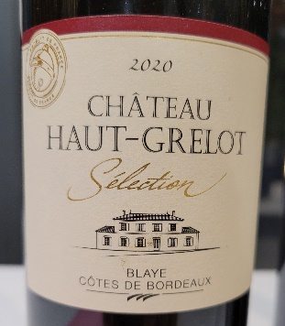 | 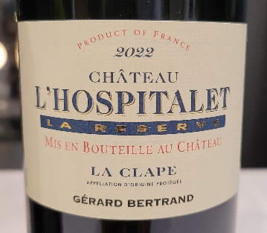
Cerdon  Château Dubreuil | Graves  Clos Floridène | Côte de Bordeaux  Château Haut-Grelot | Languedoc  Domaine de l’Hospitalet

Le Menu

Amuse-bouche

Duo de Saumon :
Tartare de saumon aux crevettes et gravelax

Pavé de veau cuit à basse Température,
Mousseline de patate douces et poêlées de champignons

Assiettes de fromages & son mesclun

Café

Les questions du mois

Vin  N° | Nom | Les  D° GL | Votre prix | Le vrai  Prix en € | Votre note
1 | Le Bugey - Cerdon  Pétillant rosé |  | 8,00 | 10,40 | 7/10
2 | Le Grave  Clos Floridène - 2017 |  | 15,00 | 19,50 | 15/20
3 | Le Blaye  Petit Grelot - 2020 |  | 14,00 | 9,50 | 14/20
4 | Le Languedoc  Domaine de l’Hospitalet - 2022 |  | 11,20 | 11,00 | 16/20

